Voyage en groupe et référencement

- diagnostic SEO
https://alyze.info/Analyse

référencement : Olivier Andrieu : “Google est un obsédé textuel”.
( mots-clés, le nombre de liens vers le site, la fréquence de mise à jour du site, etc.)
https://www.yakaferci.com/strategie-seo/
- ne pas optimiser deux pages pour la même expression.
- Changer le nom amphitrite dans les sites web
- prioritédu mot clé : alloa
- alloa.fr (sites référenceurs) dans pagesjeunes
- images accompagnées de texte.
- mots clés (mots longue trainée, créer un champ sémantique associé « voyages en groupe, vacances en groupe, voyager à plusieurs, séjour en groupe » :

    - attention au signal de suroptimisation

    - balise title : intégrer les mots clés dans la balise title de la page concernée.

    - Balise h1 : ici on a « demandez nous » !! google remplace le titre par le h1 !!

    - un paragraphe directement sous h1 contenant voyages en groupes

    - intégrer l’expression-clé dans la balise « alt » d’une image en la décrivant.
    - Url page plugs
    - seo title and page title (minimum 40 caractères, espaces inclus)
    - seo title, page and item descriptions
    - headings (h1, h2)
    - body text
    - categories
    - charset
    - captions and titles for images
    - fil names
    - alt text
    - open graph :
      - <meta property= »og:site_name» content= »Alloa Voyages>
      - <meta property= »og:description » content= »Alloa Voyages>
      - <meta property= »og:title » content= »Alloa Voyages>
    - densité des mots clés 2 %-3%

- balises titres bien renseignées

- méta description : deux phrases vendeuse qui apparaîtront sous le titre
    - <meta name=”description” content=”ici le contenu de la balise” />
    - impacter le taux de clics
- (fermer les balises)
- mobile friendly : site adaptatif/responsive
- temps passé par mot-clé pour évaluer la pertinence

optimisation complète du site web :

- stratégie de contenus pertinents complémentaires (dossiers, infographies, chaîne vidéo, comparatifs, tests, retours d’utilisateurs, etc.)
- un maillage interne judicieux de vos pages : check
- la création de grappes sémantiques poussées
- l’obtention de liens entrants (qualifiés, d’autorité, thématiques, etc.)

awstats : type de pages et les différentes sections

to do list :
se familiariser avec les scripts
comparaer l’ancienne base de données avec la nouvelle
effectuer les changements éventuels dans les scripts python
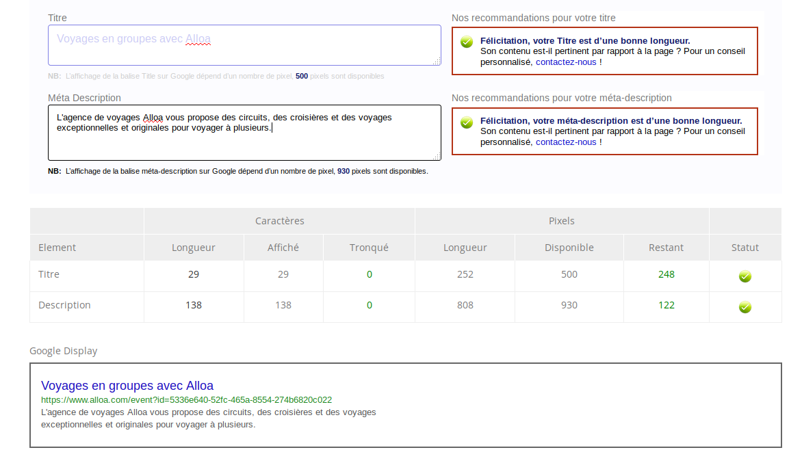

résultats de recherche :

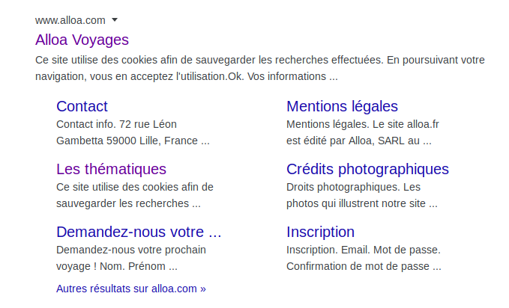
être présent dans les réseaux sociaux.
A faire après la conversion python/golang et les bd

